Christendom

Carnaval

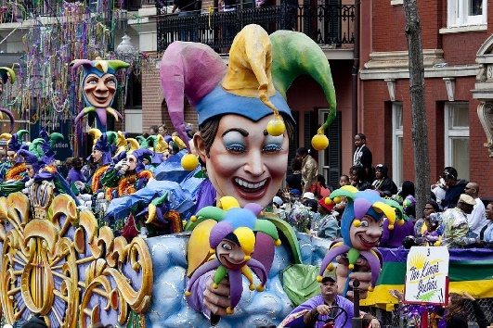
De Christenen vieren nog een laatste keer feest voor de vasten begint. Ze mogen dan echt gek doen en veel lekkers eten.

De paus van de Rooms-Katholieke kerk heeft zijn eigen land: Vaticaansstad. Dit is het kleinste land van de hele wereld.

Jodendom

Simchat Thora

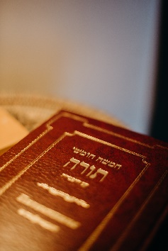
Ze vieren dat ze de Thora hebben uitgelezen na een jaar. Simchat Thora betekent Vreugde van de Wet.

De Joden hebben een aparte kalender waardoor hun nieuwjaar in de herfst valt.

Hindoeïsme

Holi

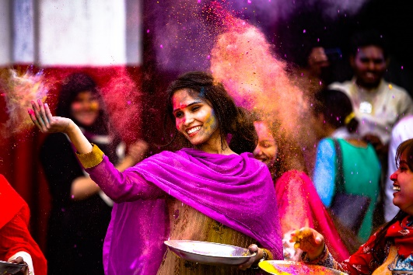
Holi is een combinatie van een lentefeest, een feest van de overwinning van het goede op het kwade en een nieuwjaarsfeest.

Het Hindoeïsme wordt de oudst levende wereldreligie genoemd omdat een van de beginversies van het hindoeïsme als startte in de IJzertijd. (+-500 vc)

Boeddhisme

Vesakha Puja

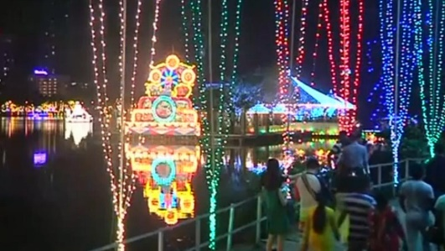
Ze vieren de geboorte, verlichting en parinibbana (heengaan) van Gautama Boeddha.

Boeddha was geen god, maar een echte man, daarom is het boeddhisme dus eigenlijk geen echte godsdienst.

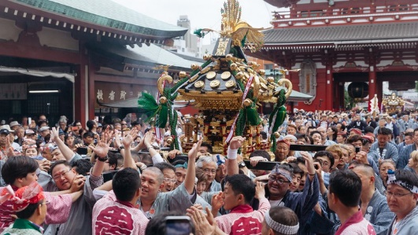
Dit feest wordt gehouden voor de vier mannen die de Sinsō-ji Boeddhistische tempel bouwden.
.

Sanja Matsuri
Eén van de grootste goden in het Shinto is Inari, de god van de rijst, wijn, welvaart, vossen, zwaardvechter en handelaars.
Shinto

